新 书 推 荐

中文书名：《哈尔莱兹火柴厂》
英文书名：HARKLIGHTS
作 者：Tim Tilley
出 版 社：Usborne Publishing
代理公司：A.M.Heath/ANA/Yao Zhang
出版时间：2021年5月
代理地区：中国大陆、台湾
页 数：304页（黑白插图）
审读资料：电子材料
类 型：7-12岁少年文学/奇幻
已 授 权：法国，俄罗斯，荷兰，土耳其，塞尔维亚

内容简介：
《泰晤士报》2021年夏季最佳儿童书
水石书店月度图书（2021年5月）

威克一直都生活在哈尔莱兹（Harklights）的火柴厂和孤儿院中，他和朋友们一起打包火柴盒，不知疲倦地为贪婪的波吉工作，周围都是机器的研磨声……他还得拼命躲避着残酷的棍棒惩罚。威克的一个朋友，邦腾，还记得她来到孤儿院之前一段时间的生活。她每天晚上都会给其他的孩子讲故事，给这个原本孤独的地方带来一线希望。

威克只梦想着逃跑，直到有一天，一只鸟把一些不可思议的神奇东西掉在了他的脚上——一个装在橡子摇篮里的小婴儿！他把它这个只有橡子大小的小婴儿安全地藏在口袋里，想弄清楚婴儿是否和波吉办公室里那些冻在钟形罐子里的小人儿有什么关系。

夜晚来临的时候，所有的孤儿都在睡觉，有人敲了敲窗户。一户叫霍布斯（Hobs）的小家庭正在寻找他们失踪的女儿。为了感谢威克对被偷走的孩子的善待，他们为威克提供了一生的机会——逃离黑暗，与他们一起在野外开始新的生活。霍布斯把院子里那棵快死的树变成了一只巨大的牡鹿，它背上驮着威克，跳过工厂的大门，跳进了外面的森林深处。威克去来到了森林，生活在霍布斯的社群中，他们与自然和谐相处，关心森林边界内的所有生物。但并不是所有的人都欢迎他，而且在森林的最远角落似乎也有麻烦……

威克能打败游荡在森林边缘的机械怪物并拯救被滞留在火柴厂的孤儿们吗？

媒体评价：

“一个神奇、自然的故事，童话般的品质”。——《泰晤士报》2021年度最佳儿童读物

“一个具有恒久环境信息的迷人童话冒险”。——彼得·本兹尔，Cogheart 系列书作者

“完全迷人”。——齐拉·贝瑟尔，《唤鲨人》作者

“一个充满爱、细节和自然的故事”。——尼可拉·彭福尔德，Where the World Turns Wild

“《哈尔莱兹火柴厂》闪耀着狂野与自然的魔力”。——索菲·科特利，《狂野回家路》

“有了勇敢的孤儿，一个令人毛骨悚然的恶棍和一个可爱的英雄，《哈尔莱兹火柴厂》把我带到了一次迷人的冒险中”。——尼扎娜·法鲁克，《偷大象的女孩》

“《哈尔莱兹火柴厂》是一次奇妙的阅读和视觉享受。一首发人深省的自然颂歌，以及我们必须如何照顾它。”——A.M. 豪厄尔，《失落的秘密花园》

“具有强烈生态主题的迷人处女作”。—— The Bookseller

“一个生动而吸引人的故事，给孩子们提供了很多东西”。—— The School Librarian

“自然、保护和家庭的主题毫不费力地穿行在小说中，令人惊叹的插图使这个自然感的冒险充满了灵动与真实”。——Just Imagine

作者简介：

蒂姆·蒂利 (Tim Tilley) 在莱斯特郊区长大。在莱斯特郊区长大，曾在安格利亚·罗斯金大学和中央圣马丁学院学习插画。他担任自由插画师，为编辑和客户设计作品。并在伦敦城市文学学院教授儿童书籍插画课程。2017年，蒂姆获得了首届琼·艾肯未来经典奖。

内文插图：
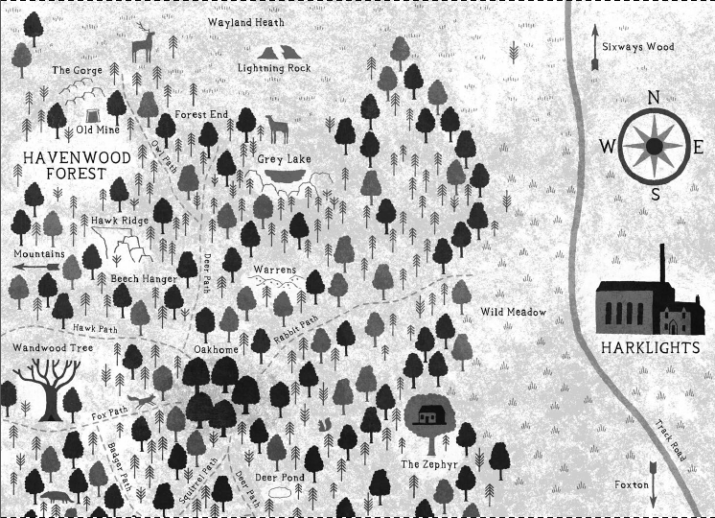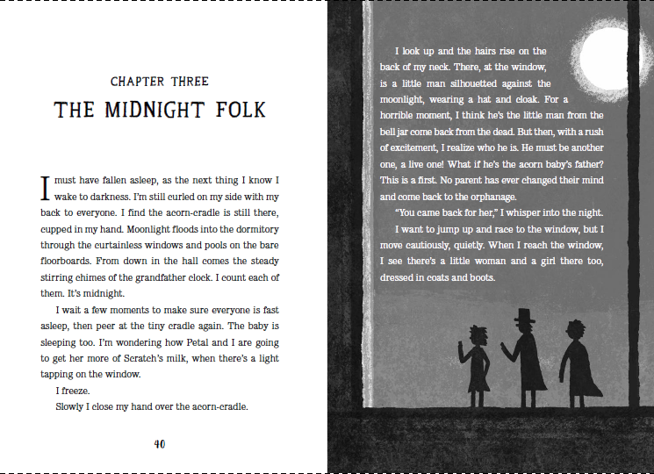

谢谢您的阅读！
请将回馈信息发至：张瑶 (Yao Zhang)
安德鲁﹒纳伯格联合国际有限公司北京代表处
北京市海淀区中关村大街甲59号中国人民大学文化大厦1705室, 邮编：100872
电话：010-82449325
传真：010-82504200
Email: Yao@nurnberg.com.cn
网址：www.nurnberg.com.cn
微博：http://weibo.com/nurnberg
豆瓣小站：http://site.douban.com/110577/
微信订阅号：ANABJ2002

